 

Муниципальное бюджетное дошкольное образовательное учреждение

« Красносопкинский детский сад «Аленка»

***Паспорт дидактического пособия***

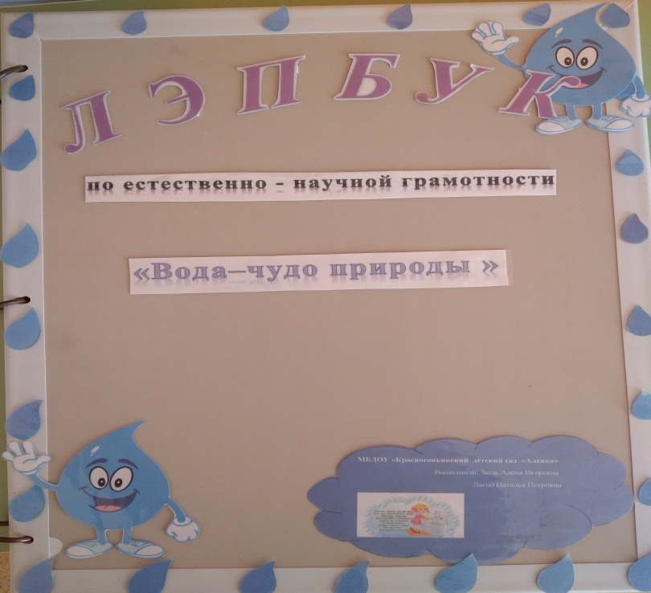

***« Вода – чудо природы »***



Паспорт дидактического пособия

|  |  |
| --- | --- |
| Название  дидактического пособия | Лэпбук «Вода — чудо природы!» |
| Автор- изготовитель дидактического  пособия | Воспитатель :  Зыль Алена Игоревна |
| Описание технологии изготовления дидактического пособия | Дидактическое пособие **лэпбук***«****Вода – чудо природы****!»* представляет собой интерактивную папку. На страницах папки имеются различные кармашки, карточки, в которых собрана информация по теме. |
| Возрастная категория  детей | Дидактическое пособие **лэпбук***«****Вода – чудо природы****!»* предназначено для **детей среднего дошкольного возраста**. |
| Задачи  дидактического пособия | Цель: Расширить и углубить знания **детей о воде**, её свойствах, состояниях; о значимости воды в жизни человека и всего живого.  Задачи:   * - Расширять и закреплять знания о свойствах воды. * - Формировать представления о важности воды в жизни человека. * - Развивать у **детей** способность целенаправленно исследовать и наблюдать окружающий мир, анализировать и делать выводы. * - Развивать познавательный интерес, любознательность. * - Воспитывать бережное отношение к окружающему миру, любовь к **природе**. |

|  |  |
| --- | --- |
|  |  |
| Методические рекомендации по  использованию пособия | Преимущества **лэпбука** :  • Яркое пособие, которое привлекает внимание **детей**;  • Пособие служит развитию познавательной активности, интеллектуально – творческого потенциала ребенка;  • Используется в разных видах детской деятельности и в разных формах организации **детей**;  • **Лэпбук** удобен в хранении разного рода заданий и информации. |
| Варианты дидактических игр,  рекомендуемых при  использовании пособия | **Лэпбук** включает в себя следующие разделы:  **1.Кармашек *«Опыты с водой»* *(карточки-схемы)***  **Цель:** Формирование исследовательского и познавательного интереса через экспериментирование с водой.  **2. Дидактическая игра *«Где живет вода»***  **Цель:** Расширять знания об окружающем мире, учить бережно, относиться к **природе**, знакомить, для чего нужна **вода** и в чем она содержится.  Задание: карточки нужно разложить перед собой и положить капельки на те предметы, в которых содержится **вода**. Затем пусть ребенок расскажет о своих картинках.  **Загадки о воде**  **Цель:** Развитие способностей отгадывать загадки о воде , развитие мышление и воображение детей.  **Потешки о воде**  **Цель:** Знакомить детей со значением и содержанием потешек  **Стихи о воде**  **Цель:** Расширить представления о свойствах воды, как о важном природном ресурсе для жизни и здоровья детей.  **Раскраски о воде**  **Цель:** Расширить представления о свойствах воды, как о важном природном ресурсе для жизни и здоровья детей. |

